СКВАЖИННАЯ ДОБЫЧА ПОГРЕБЕННЫХ ПРОДУКТИВНЫХ ИЛОВ И САПРОПЕЛЯ

(Николай Бычек к.т.н. горный инженер, геотехнолог, гидрогеолог)
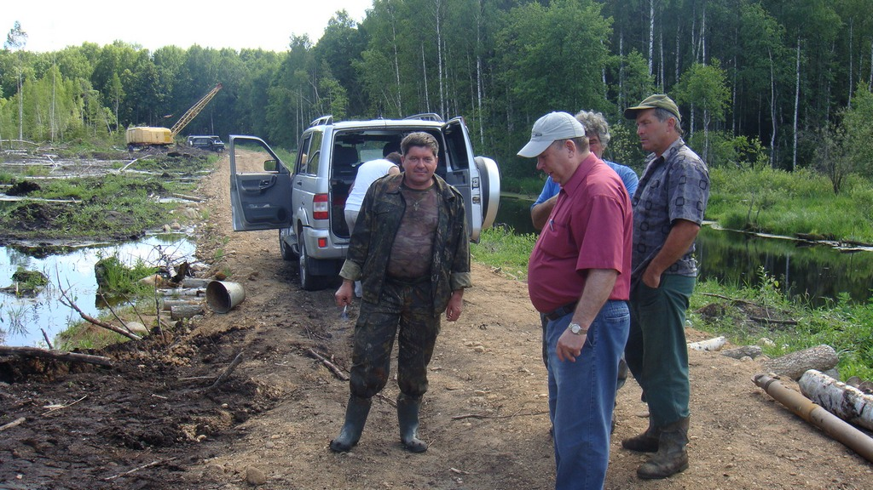
Опытно-промышленные работы по отработке технологии добычи погребенных болотных сапропелей на месторождении «Залано» проводились в 2012 году и дали положительные результаты. На их основании запущен эксплуатационный участок производительностью 560 м3 сапропеля естественной влажности в смену.
Добыча сапропеля на месторождении до его разработки скважинным оборудованием была не возможна из-за заболоченной поверхности и сложного геологического строения покрывающих продуктивный слой пород.
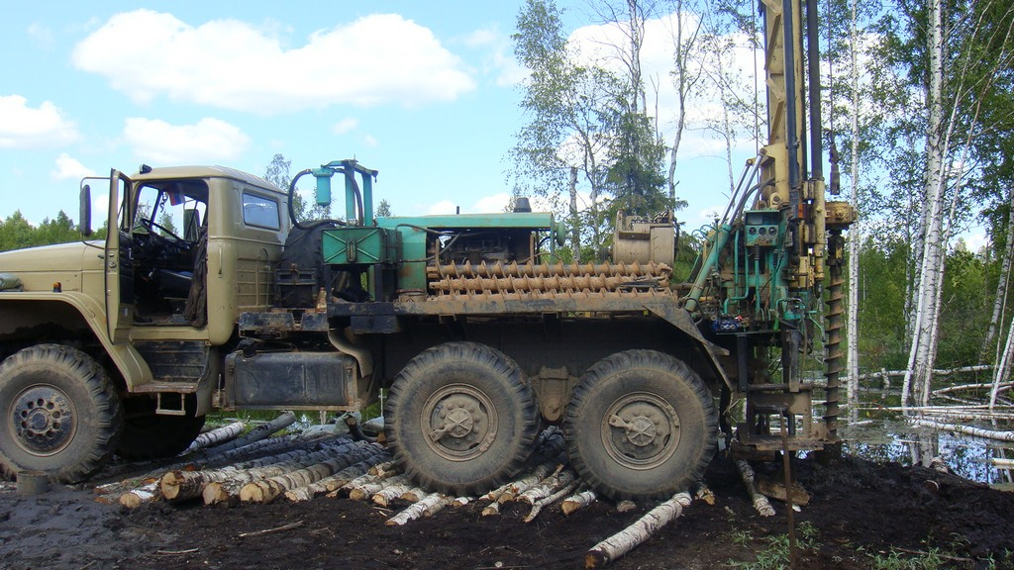
Поверхность месторождения лесистая, с открытыми незначительными водными площадями, сильно заболочена и не позволяет разрабатывать месторождение обычными способами с применением земснарядов или экскаваторов. Транспортировка добываемого сапропеля при таких способах добычи связана с определенными трудностями и неэффективностью работы: в первом случае вовлекается большое количество воды, во втором – требуются совершенные подъездные дороги.
Было принято решение разработку месторождения провести методом скважинной добычи (СД). Для чего на месторождении разбуривался куст опытно-эксплуатационных скважин, в них монтировалось насосное добычное оборудование с всасывающей насадкой. Сапропель откачивался на поверхность и подавался на базисный склад за пределами болотистой местности.
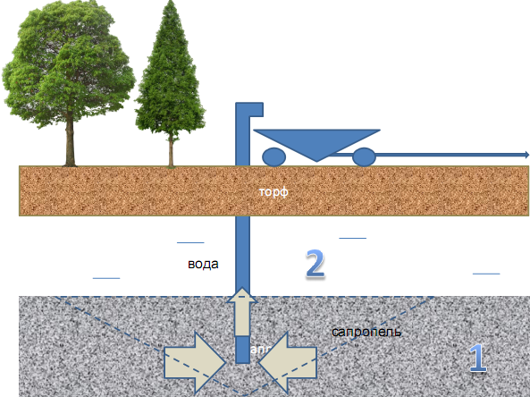
Для бурения добычных скважин и установки в них оборудования извлечения полезного ископаемого на поверхность потребовалось по всему месторождению строительство подъездных гатей из бревен. Вскрытие полезного ископаемого осуществлялось буровой самоходной установкой через 3,6-метровый слой торфа под которым находился 2.2–метровый слой погребенной воды. Глубина залегания сапропеля равнялась от 5.8 м до 7 м. Мощность слоя сапропеля на месторождении: средняя – 8 м, максимальная – 14 м. Сапропели по составу пригодны для производства высококачественных удобрений, кормовых добавок, лечебных аппликаций и косметического сырья. Аналогом данного природного образования является месторождение сапропеля «Саньковское» в Клинском районе Московской области. Данная технология может успешно применяться и на этом месторождении сапропеля. Запасы его превышают более 1 млн. тонн. Месторождение «Саньковское» требует доразведки и эффективно может быть эксплуатироваться для производства удобрений и лечебной грязи.

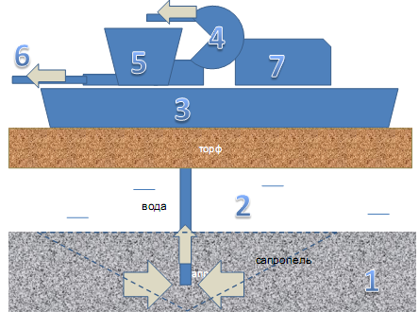
Погребенный сапропель в естественном залегании представляет пастообразную массу желтовато-черного цвета влажностью W = 74-82%. Это позволяет в качестве скважинного добычного оборудования использовать погружной винтовой насос типа «VN» или грязевый типа «Грундфост», а в местах незначительной глубины залегания погребенного под торфом и водой сапропеля (до 7 м) использовать, как альтернативу, перистальтический насос с опускаемым в скважину всасывающим наконечником специальной конструкции. Насос устанавливается на санях над добычной скважиной. Всасывающий наконечник вращается в скважине на уровне залегания сапропеля и способствует более эффективно извлекать сапропель из объемной камеры в продуктивном слое диаметром до 12 м. Добываемый сапропель из скважины поступает в промежуточный бункер и горизонтальным винтовым насосом и транспортируется на базисный склад на расстояние 560 метров.
Во время опытно-промышленных испытаний способа и оборудования добычи погребенного сапропеля была извлечено 5200 м3 сырья усредненной влажностью W=81%, отработана технология промышленной разработки месторождения, выбрано наиболее оптимальное оборудования породозабора из скважины.

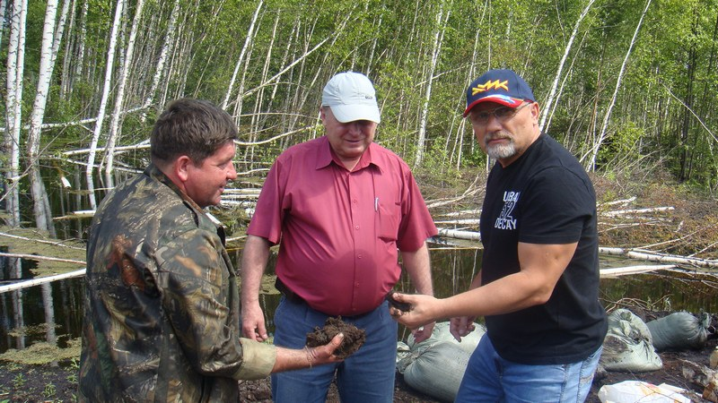
Для интенсификации добычи погребенного под слоем торфа и воды сапропеля
Рекомендуется использовать в сочетании с перистальтическим заборным насосом нагнетание в отработанную камеру воздуха. Воздух нагнетается в пробуренную параллельно добычной скважину. Расход воздуха регулируется и максимально равен объему извлекаемого сапропеля с незначительным его превышением.

Разбуривая и одновременно отрабатывая сапропель параллельными заходками из сети 4-6 скважин на расстоянии друг от друга двукратного угла естественного откоса сапропеля в естественном залегании можно достичь плавной посадки налегающих пород, обводняя тем самим лежащий сверху слой торфа. Это очень актуально в Подмосковье, где участились пожары торфяников. Такой способ добычи погребенного сапропеля позволяет не только добывать ценное сырье, но и обводнять самовозгораемые торфяники. препятствуя возникновению пожаров на территории месторождения.
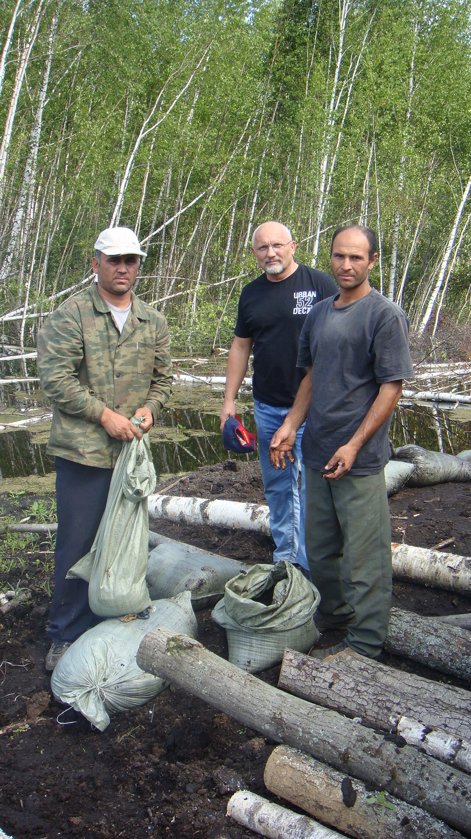
При добыче сапропеля с высокой степенью органики (40-82%) и текущей консистенции скважинное оборудование добычи (СОД) состоит из воздухоподводящих и отводящих извлекаемый сапропель труб. Оно элементарное в исполнении и практически неизнашиваемое. Добычной комплекс приводится в работу компрессором. Причем, компрессор может служить приводом на добычу и транспортировку сапропеля до склада.

Перед запуском участка эксплуатационной добычи погребенного сапропеля на стадии предварительных опытно-промышленных работ (ОПР) уточняются запасы и геологическое залегание продуктивного пласта, его технологические параметры и свойства, отрабатывается технология ведения работ. По времени это может занять до 6 месяцев. Работы выполняются поэтапно: полевые и лабораторные работы по уточнению запасов и свойств продуктивного пласта и сырья, ТЭО, проектирование участка промышленной добычи, поставка, монтаж, наладка оборудования, апробация оборудования с доведением до требуемой производительности комплекса.

Стоимость капитальных вложений в производственный участок мощностью по добыче 560 м3/смена с учетом ОПР. ТЭО и проектирования составила 9 млн. руб.

Центр по сапропелю
www.sapropex.ru
тел. +79086132220
Астрахань
2013 г.

